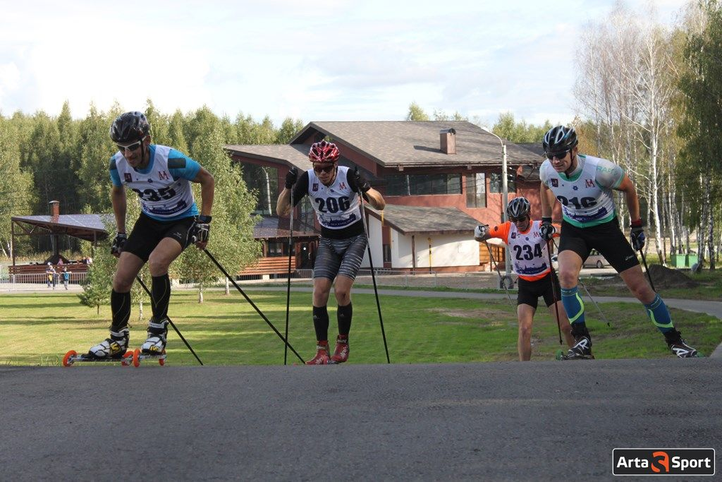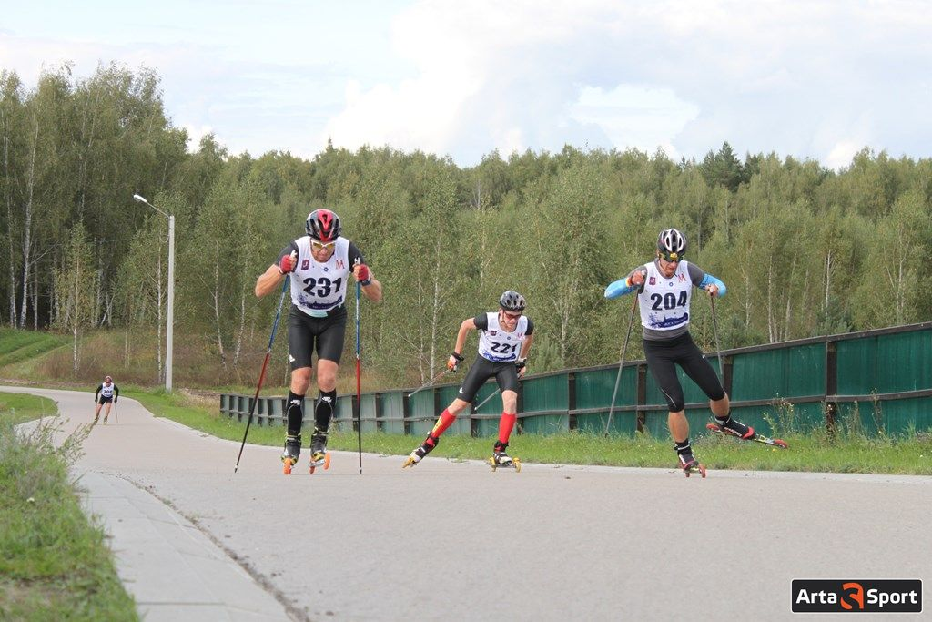

АНО «АРТА-СПОРТ», МОК (Московская ореховая компания)

П Р О Г Р А М М А
9-й этап Фестиваля лыжероллерных дисциплин 2018
Гонка с раздельным стартом – «РЯЗАН-SKI-й вызов»
17 июня 2018 год (воскресенье)
Биатлонный комплекс "Алмаз" (Рязанская область)

Заявки принимаются до 15.00, 16.06.18

ПРЕДВАРИТЕЛЬНАЯ РЕГИСТРАЦИЯ ОБЯЗАТЕЛЬНА
Окончательная версия стартового протокола и регламент будут представлены на сайте
ARTA-SPORT.RU 16.06.18 в 20.00.

Можно зарегистрироваться по ссылке: http://arta-sport.ru/event227.html
Или отправить заявку на электронную почту: glo-tanya@yandex.ru.
Телефоны для справок:
8-916-636-37-10 Ирина, 8-916-730-86-20 Татьяна, 8-985-905-11-04 Карина.

ПРЕДВАРИТЕЛЬНЫЙ РЕГЛАМЕНТ
1-й блок участников
8.30-11.00 – Регистрация, выдача номеров участникам 1-го блока в зоне стартового городка
Старт раздельный через 15 секунд. Стиль передвижения свободный. Лыжероллеры (ролики) – без ограничения модели.
Дистанция 2,5 км
11.30 – Старт на дистанцию 2,5 км (1 круг по 2,5 км) – ДМ1, ДД1, ДМ-р, ДД-р, №1-50
Дистанция 5 км
11.42 – Старт на дистанцию 5 км (2 круга по 2,5 км) – ДМ2, ДД2, МЮ-р, ЖЮ-р, №51-№125
Дистанция 7,5 км
12.01 – Старт на дистанцию 7,5 км (3 круга по 2,5 км) – Д ср, Д мл, №126-№175
Дистанция 10 км
12.13 – Старт на дистанцию 10 км (4 круга по 2,5 км) – Ю мл, Д ст, Ж0, Ж1, Ж-р, Ж2, Ж3, М4, №176-№275
Дистанция 12,5 км
12.38 – Старт на дистанцию 12,5 км (5 кругов по 2,5 км) – Ю ст, Ю ср, №276-350

Награждение призеров и победителей сразу после финиша и подведения итогов в подгруппе.

2-й блок участников (основной)
8.30-12.45 – Регистрация, выдача номеров участникам 2-го блока в зоне стартового городка (заканчивается за 30 минут до старта в своей возрастной группе)
Старт раздельный через 30 секунд. Стиль передвижения свободный. Лыжероллеры (ролики) – без ограничения модели.

Дистанция 15 км
13.15 – Старт на дистанцию 15 км (7 кругов по 2,5 км) – М3, №1-№50
Дистанция 22,5 км
13.40 – Старт на дистанцию 22,5 км (9 кругов по 2,5 км) – М2, М-р, №51-150
Дистанция 30 км
14.30 – Старт на дистанцию 30 км (12 кругов по 2,5 км) – М0, М1, №151-250

Награждение призеров и победителей сразу после финиша и подведения итогов в подгруппе.

Требования к участникам соревнований и условия их допуска
- №  № п/п | Сокращенное наименование группы | Полное  наименование группы | Год рождения | Дистанция
1 | ДМ1, ДД1 | дети-мальчики, девочки первой группы | 2008 г.р. и мл. | 2,5 км
2 | ДМ-р, ДД-р | дети-мальчики, девочки роликобежцы | 2006 г.р. и мл. | 2,5 км
2 | ДМ2, ДД2 | дети-мальчики, девочки второй группы | 2006-2007 г.р. | 5 км
3 | Ю мл, Д мл | юноши, девушки младшего возраста | 2004-2005 г.р. | 10 км/7,5 км
4 | Ю ср, Д ср | юноши, девушки среднего возраста | 2002-2003 г.р. | 12,5 км/7,5 км
5 | Ю ст, Д ст | юноши, девушки старшего возраста | 2000-2001 г.р. | 12,5 км/10 км
6 | МЮ-р, ЖЮ-р | юноши, девушки-роликобежцы | 2000-2005 г.р. | 5 км
7 | М-р, Ж-р | мужчины, женщины-роликобежцы | 1999 г.р. и ст. | 22,5 км/10 км
8 | М0, Ж0 | мужчины, женщины основного возраста | 1978-1999 г.р. | 30 км/10 км
9 | М1, Ж1 | мужчины, женщины первой возрастной группы | 1977-1968 г.р. | 30 км/10 км
10 | М2, Ж2 | мужчины, женщины второй возрастной группы | 1967-1958 г.р. | 22,5 км/10 км
11 | Ж3 | женщины третьей возрастной группы | 1957 г.р. и ст. | 10 км
12 | М3 | мужчины третьей возрастной группы | 1957-1948 г.р. | 15 км
13 | М4 | мужчины четвертой возрастной группы | 1947 г.р. и ст. | 10 км

Согласно ПСЛГ, на соревнованиях по лыжероллерам участникам необходимо иметь шлем и защитные очки.
Участник, не имеющий шлем/защитные очки, до старта допущен не будет.

Стартовый взнос:
400 рублей для групп М0, Ж0, М1, Ж1, М2, М3, М-р, Ж-р
200 рублей для групп Ж2, Ж3, М4, Ю ст, Д ст, Ю ср, Д ср, Ю мл, Д мл, ДМ2, ДД2, ДМ1, ДД1, ДМ-р, ДД-р, МЮ-р, ЖЮ-р

Участник, НЕ прошедший предварительную регистрацию, будет иметь стартовый взнос на 200 рублей больше.
Участник, прошедший предварительную регистрацию, но не оплативший взнос в системе электронных платежей, будет иметь стартовый взнос на 100 рублей больше.

Проезд к месту проведения соревнований:
Проезд на личном транспорте:
Выезд из г. Рязани на Солотчу, после пересечения перекрестка со светофором Поляны-Варские, едем дальше до указателя «Биатлонный комплекс Алмаз» (будет справа, не доезжая Некоторого царства), после которого сворачиваем направо, и там через 200-300 м парковка комплекса.
По навигатору:
Рязанская область, Рязанский район, Варсковское сельское поселение, поселок Варские, Биатлонная улица, с3. (54,730583, 39,852724).

Проезд общественным транспортом:
Схема проезда от Москвы до Рязани (БК «Алмаз»)
Автобусом
Москва (Котельники) 6:30 – 9:20 Рязань (автовокзал Центральный)
7:00 – 9:50
7:40 – 10:20
Экспресс
Москва Казанская 7:12 – 10:12 Рязань 1
Поезда
Москва – Воронеж
Москва Казанская 8:14 – 10:30 Рязань 2
Москва – Кисловодск
Москва Казанская 8:22 – 10:45 Рязань 2
Далее маршрутки, автобусы
С Ж/Д Вокзалов Рязань 2, Рязань 1 до автовокзала Приокский (остановка «Торговый Городок»).
Маршрутное такси № 41
С автовокзала «Центральный» до автовокзала Приокский. Маршрутное такси №41, автобусы № 18, 52, 55.
Далее
С автовокзала Приокский до БК «Алмаз».
Все автобусы и маршрутки в направлении посёлка Солотча – интервал 5 мин. Остановка по требованию БК «Алмаз».
Далее пешком 300 м.
По вопросам льготного размещения просьба звонить по телефону: 8-920-638-88-38 (Евгения)
Комплекс "Золотой Оазис" (необходимо сказать, что Вы - спортсмен на соревнования по лыжероллерам).
Цены от 500 рублей.

